Salmonella – 11.03.2025
Mecanismos de defesa contra os patógenos
- pH do estômago e enzimas
- Microbiota intestinal
- Motilidade intestinal (movimentos peristálticos X vômito e diarreia)
- Tecido linfoide associado ao intestino (sistema imune)
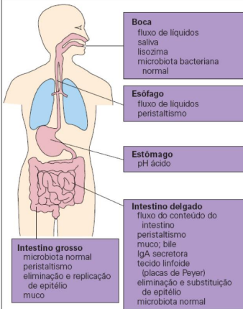
Tecido Linfóide associado ao intestino
1.Células do epitélio
- Célula M (transporte de antígenos do lúmen ao GALT)
- Paneth (peptídeo antimicrobiano - defensinas, lisozima, fosfolipase A2)
- Epitelial (citocina)
- Caliciforme (muco)
2. Moléculas (IgA)
3. Lâmina própria (camada de tecido conjuntivo frouxo com vasos sanguíneos, linfáticos e GALT)
4. Placa de peyer (aglomerados de células imunes - LB/LT)
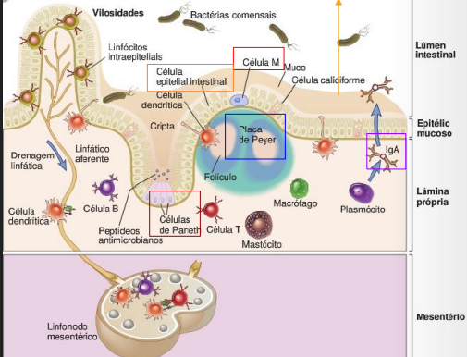
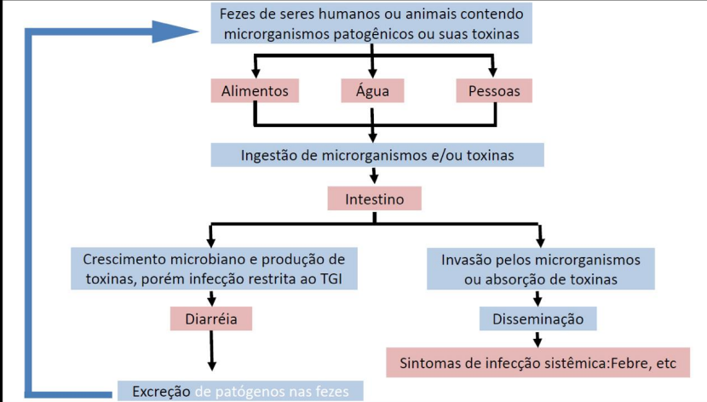
Infecção alimentar vs Intoxicação alimentar
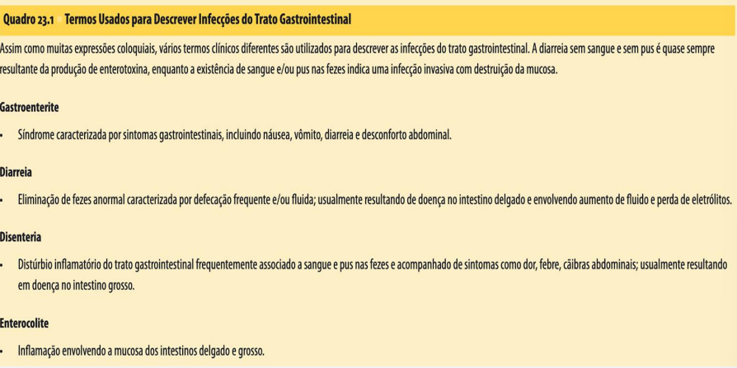
- Diarreia: intestino delgado
- Gastroenterite: intestino grosso
Bactérias que causam doenças diarreicas agudas (DDA)
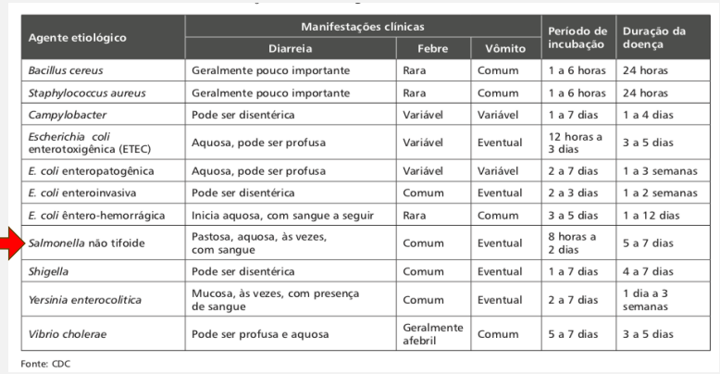
Bactérias que causam lesões gastrointestinais ou extraintestinais
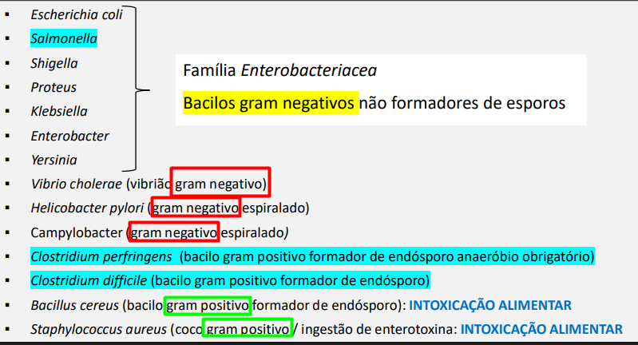
- Coloração:
  - Gram positivo: roxo
  - Gram negativo: vermelho
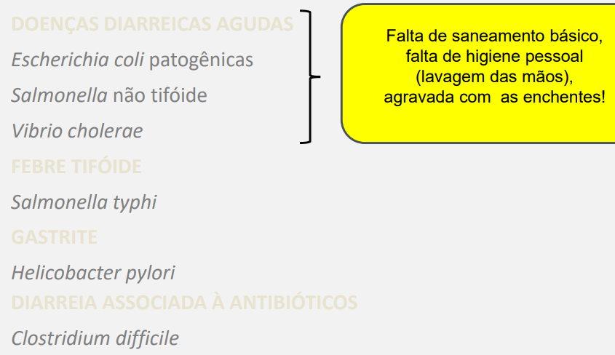

Doenças diarreicas aguda (DDA)
Tipos de diarreia:
- aguda aquosa - duração: horas a dias - cólera.
- sanguinolenta - disenteria.
- persistente - duração: 14 dias ou mais.
Salmonella (características gerais)
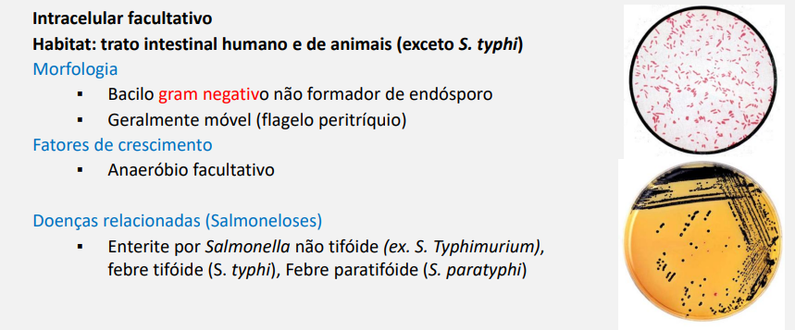

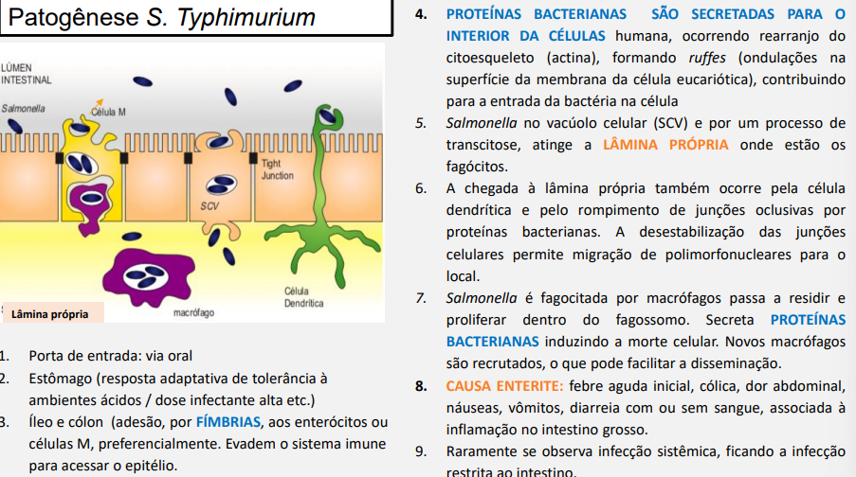
Febre tifóide – doença de notificação compulsória
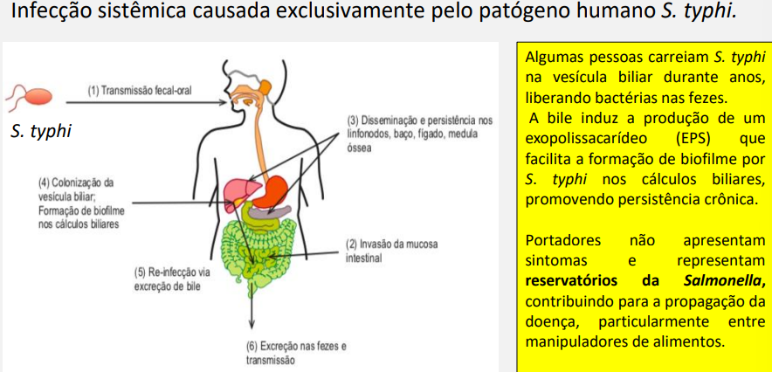
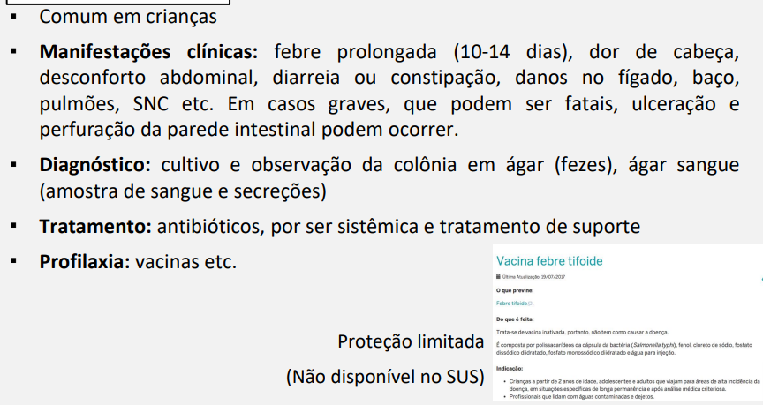
Salmonella (fatores de virulência)
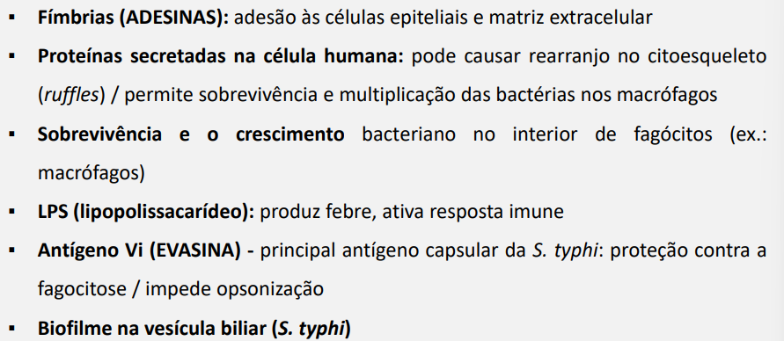

Infecções Bacterianas do Sistema Digestório
Clostridium
- Formam endósporos.
- Anaeróbios obrigatórios.
- Gram positivos, bacilos com extremidades cegas.
- Patógenos potenciais, comuns no ambiente: solo, esgoto, ambientes aquáticos.
- Podem contaminar materiais clínicos.
C. perfringens (destruição de tecidos e intoxicação alimentar, diarreia).
- Gastroenterite
- Destruição de tecidos (mionecrose)
- Toxina Alfa: lisa hemácias, plaquetas, leucócitos, células endoteliais.
- Hemólise, hemorragia, destruição tecidual, toxicidade hepática e disfunção do miocárdio.
- Toxina Beta: perda da mucosa com formação de lesões necróticas e enterite necrotizante.
- Toxina Epsilon: pró-toxina que aumenta a permeabilidade vascular da parede intestinal, toxina mais letal.
Doenças ex. 1) Infecções de tecidos moles: celulite; fasciite ou miosite supurativas; mionecrose ou gangrena gasosa.
2)Intoxicação alimentar: cólicas abdominais; diarreia aquosa, náuseas e vômitos
24 – 48h
3)Enterite Necrosante: processo necrosante no jejuno; dores abdominais agudas; diarreia sanguinolenta; ulceração no intestino delgado; peritonite
4) Septicemia

C. difficile (colite pseudomembranosa).
- Produzem toxina A e B(enterotoxina).
- Interrompe a síntese protéica e causa desorganização do citoesqueleto.
Doenças:
- Diarreia leve a inflamação do intestino grosso, colite pseudomembranosa.
- Doenças associadas a antibióticos.
C. tetani (tétano)
- Bacilo de grande porte.
- Encontrado em solos férteis, sensíveis ao oxigênio.
- Produz esporos móveis, semelhantes a uma raquete, difícil cultivo.
- Responsável por várias mortes no mundo (30-50%)
- Toxina Tetanolisina: hemolisina.
- Toxina Tetanospasmina (toxina A-B):neurotoxina.
- Ligam-se a neurônios motores, inativando proteínas reguladoras dos neurotransmissores (paralisia espástica) → ligação irreversível!!!
Doenças: CLOSTRIDIUM TETANI
- Incubação: dias a semanas.
- Sinais do Tétano Generalizado: músculos masseteres (mandibular), sorriso sardônico (contração sustentada da musculatura facial).
- Sinais do Tétano Generalizado: salivação, sudorese, irritabilidade e espasmos dorsais persistentes (opistótono).
- Sinais do Tétano Generalizado: Arritmia cardíaca, alterações da pressão arterial, sudorese profunda e desidratação.
- Tétano Localizado: confinada à musculatura.
- Tétano Neonatal: associado à infecção do cordão umbilical (mortalidade 90%).
Prevenção:
- Imunização passiva (imunoglobulina tetânica).
- Vacinação (toxoide tetânico) 3 doses

C.botulinum (botulismo).
- Bacilos grandes.
- Produzem sete toxinas botulínicas (de A a G).
- Doença humana (e piores) associada aos tipos A, B, E e F.
Características
- Toxina Botulínica (toxina AB/neurotoxina):
- Forma complexo com outras proteínas, protege a neurotoxina na passagem pelo trato digestivo.
- Inativa as proteínas que regulam a liberação de acetilcolina (neurotransmissor).
Doenças:
- Botulismo alimentar: • Consumo de alimentos em conserva, mel e leite em pó. • Adulto e infantil
- Botulismo de ferida: • Feridas contaminadas. • Presença de toxina na ferida.
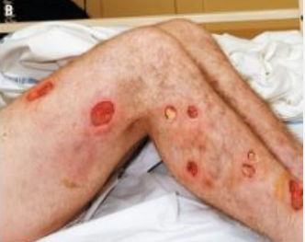
Tratamento, prevenção:
Medidas:
- Suporte ventilatório
- Lavagem gástrica
- Antitoxina botulínica trivalente
Crianças menores 1 ano: não ingerir mel.

